Индивидуальное коррекционное занятие по формированию речевого слуха и произносительной стороны устной речи"
Круглова Полина
5б класс
Тема: Текст : «Полезное дело». Речевой материал по русскому языку. Дифференциация звуков С-Ш. Правила орфоэпии.
I. Орг.момент
- Полина, поздоровайся
- Сними аппараты. (Вопросы на голое ухо.)
- Какое сейчас время года?
-Какой сейчас месяц?
-Какое сегодня число?
-Посмотри на термометр. Какая сегодня температура воздуха в классе?
-Ты сегодня завтракала?
-Что ты ела?
-Одень аппараты?
- Что ты делала? ( Я отвечала на вопросы)

II. Основная часть

- Изменение силы голоса
А) паПапа
Руки опущены вниз. Постепенно поднимать руки вверх, одновременно проговаривая слоги разным по силе звучания голосом ( от тихого до громкого при подъеме рук); затем опускать руки вниз, одновременно изменяя голос от громкого звучания до тихого.
- Речевое дыхание
Произнесение на одном выдохе названий дней недели:
Вдох – понедельник, вторник
Вдох - понедельник, вторник, среда
Вдох - понедельник, вторник, среда, четверг и т. д.
- - Сегодня на уроке будем произносить звуки С-Ш.
Рассматривание речевых профилей С-Ш, таблицы

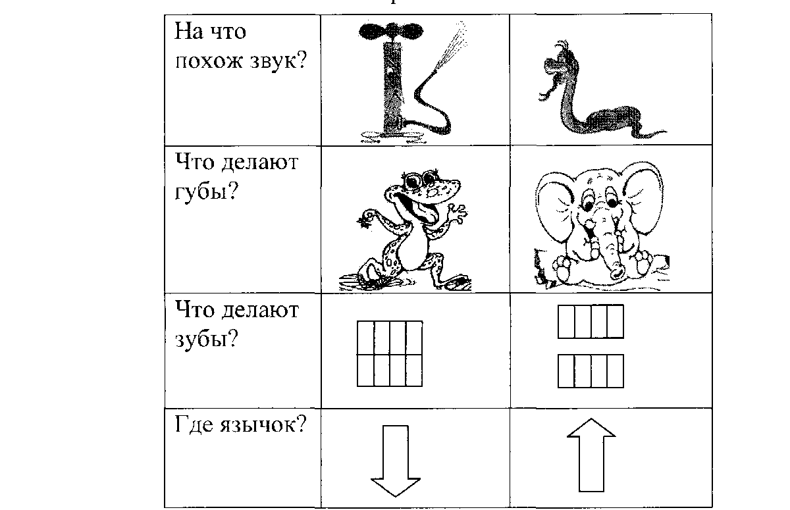
1. Игра «Поймай звук [с]». Взрослый произносит ряд звуков, а ребенку нужно «поймать» (хлопнуть в ладоши) звук [с]:

— Представь, что мы сейчас в лесу. Покажи, какие там большие деревья.
Ребёнок поднимает руки.
— Подул теплый ветерок — ш-ш-ш, зашелестели листья.
Ребёнок быстро-быстро шевелит пальчиками.
— Подул холодный ветер — ос-с, закачались сосны.
Ребёнок покачивает и машет руками.
— Ветер затих — не шевелятся больше ни листочки, ни ветки.
Дети расслабляются.
— Снова подул ветер.
— Как шумела листва от теплого ветерка? (Ш-ш-ш-ш.) Как подул холодный ветер? (С-с-с-с.) Сегодня мы будем повторять звуки [с], [ш].

- Повторяй за мной
Ша-са аш-ас аша-аса шка-ска
Шо-со ош-ос ошо-осо шко-ско
Шу-су уш-ус ушу-усу шку-ску

Игра «Слоги заблудились»
Соедини каждый слог с картинкой.
Слоги: СА, СО, СУ; ША, ШО, ШУ.
Картинки: САПОГИ, СУМКА, СОТЫ, САМОЛЕТ; ШАХМАТЫ, ШАПКА, ШУБА, ШОРТЫ.(Слайд)

- Забывчивый художник
I
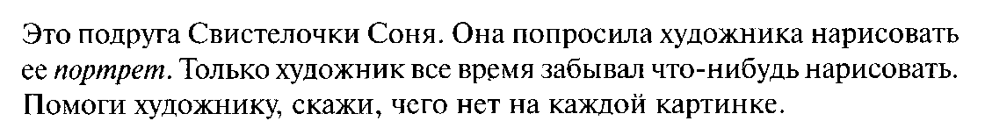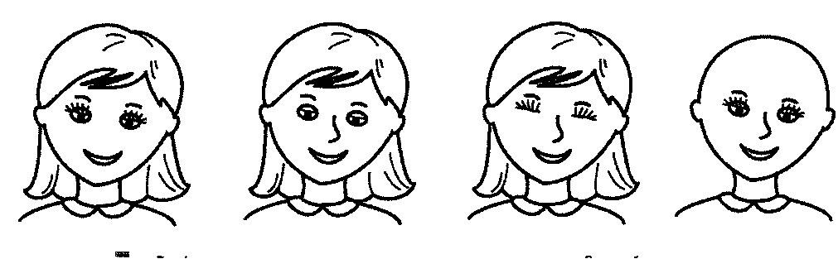

Ребенку нужно отвечать на вопрос «чего нет»,образовывая родительный падеж от нужных слов, затем дорисовывать недостающую деталь.

Упражнение «Скажи правильно»
Назови картинки, не путая звуки [С] и [Ш].
Слова: солнышко, пастушок, машинист, старушка, Саша, шахматист, штангист, сушки. (слайд)

- Игра «Посчитай»
А теперь давай посчитаем от одного до шести, используя названия картинок. Слово: старушка (слайд)

- Игра «Профессии».
Назови профессии и увлечения людей. Кому что нужно для работы?
Картинки: пастушок, штангист, шахматист, машинист, шахматы, штанга, поезд, стадо. (Слайд)

- Повторим правило орфоэпии. Двойные согласные звуки в слове произносятся как один звук.

Послушай , как говорит учитель. Прочитай правильно.

Металл, пассажир, юннат, шоссе, хоккей, оттепель, тоннель, жужжание.

- Составь словосочетания и предложения с ними.
В каком они падеже?
Идёт с (маленькая девочка), кофе со ( сгущенное молоко), играет с ( маленький внук), решает задачу со ( старшая сестра).

III. Развитие слухового восприятия
1. Ребёнок за экраном слушает план урока
-Будем отвечать на вопросы, будем говорить выразительно, будем говорить слитно, будем работать над диалогом.
2. -Будем отвечать на вопросы ( Какой твой любимый праздник? Сколько тебе лет? Когда у тебя День рождения? В каком году ты родилась ? ). Вопросы предъявляются на табличке.
Ребёнок слушает не по порядку. Отвечает на вопросы.
3 . Послушай рассказ «Полезное дело»
Повтори фразы: хороший помощник, столярная мастерская, нужные инструменты, главное дело, письменный стол.

- Что хотел сделать мальчик?
- Какие инструменты он взял для работы?
- Кто помогал мальчику?

IV. Рефлексия. Что мы делали на уроке?
Спасибо. До свидания.

